**1Zoals getoond in de Make Code Editor voor micro:bit**

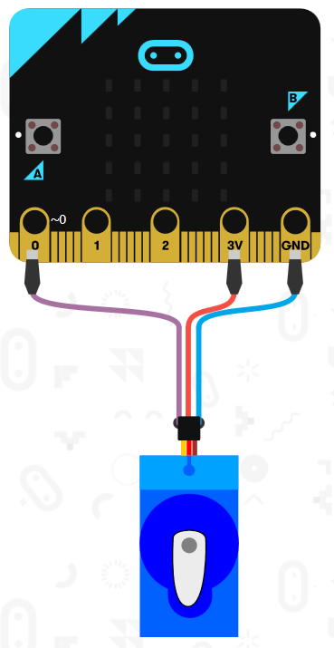

**Eigenschappen**

* Servo’s gevoed met 3 volt
* Servo’s nemen teveel stroom, LEDs flikkeren doordat de spanning valt.

**Voordelen**

* Sluit aan bij het beeld op het scherm

**Nadelen**

* Als het al werkt, dan slechts voor 1 servo die zwak beweegt

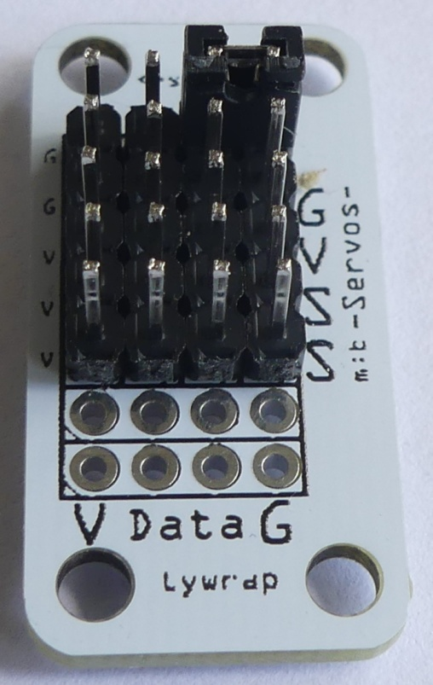

**2Met los connectorbordje**

**Eigenschappen**

* Goede voeding (5V, 2,1 A)
* Apart gevoed (of via doorgeknipte USB kabel)
* Dikke USB kabel

**Voordelen**

* Servo’s worden met 5 volt en voldoende stroom gevoed

**Nadelen**

* Geen relatie met het beeld op het scherm

**3Aangeschroefd connectorbord en korte dikke kabel**

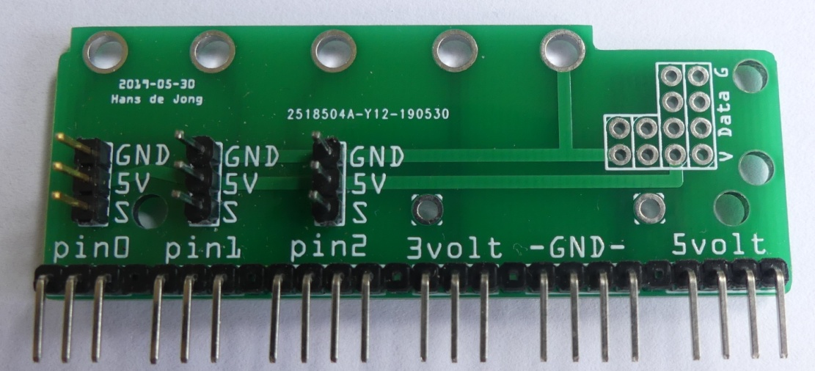**Eigenschappen**

* Goede voeding (5V, 2,1 A)
* Doorgeknipte USB kabel (of apart gevoed)

**Voordelen**

* Sluit aan bij het beeld op het scherm

**Nadelen**

* micro:bit zit vast in de opstelling, niet makkelijk over te zetten

**4Lange dunne kabel**

**Eigenschappen**

* Goede voeding (2,1 A)
* 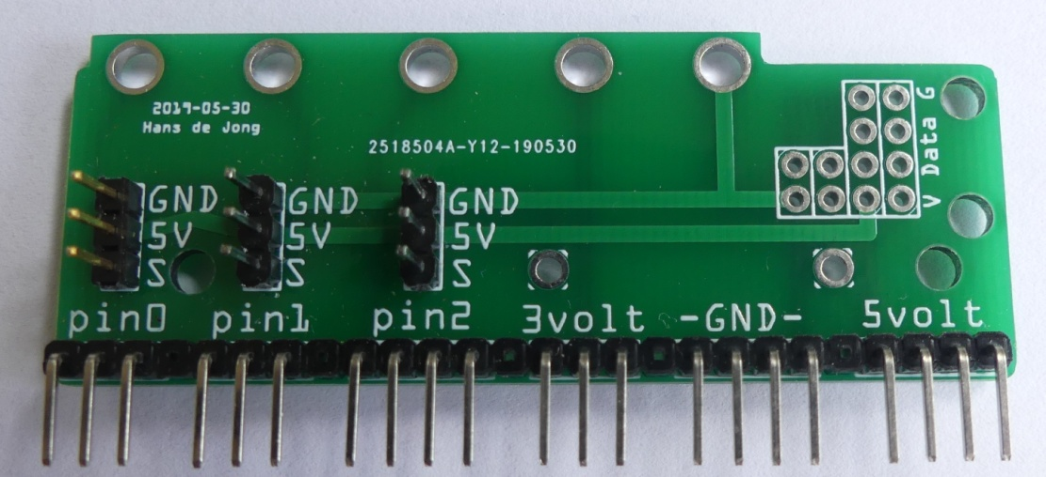Lange hele dunne USB kabel met veel weerstand

**Voordelen**

* Als in 3

**Nadelen**

* Weerstand in de USB kabel is zo hoog dat de spanning onder 3V komt en de LED’s flikkeren

**5Los bordje met power plug en 3 volt regulator**

**Eigenschappen**

* 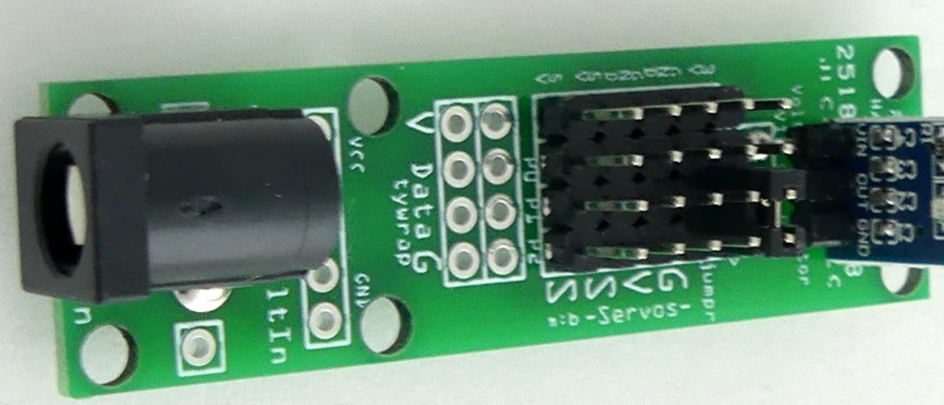Als 2, maar met 5,5 x 2,1 mm netvoeding plug
* 3 volt regulator voor het voeden van de micro:bit
* 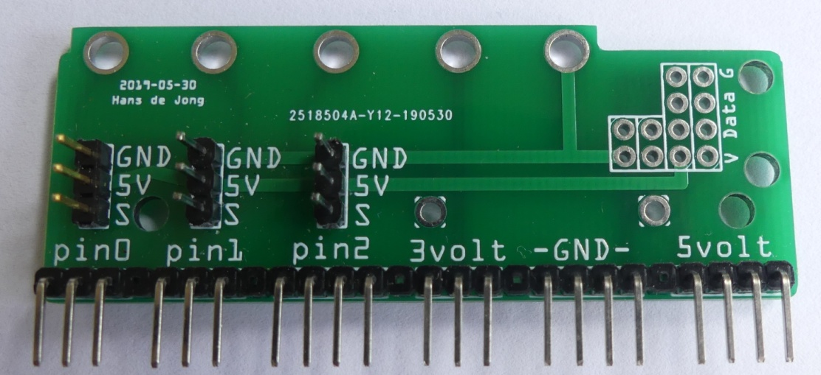Zware netvoeding (3 A) met goede kabel

**Voordelen**

* Servo’s goed gevoed
* Geen USB kabel aan te solderen
* Voedt ook de micro:bit

**Nadelen**

* 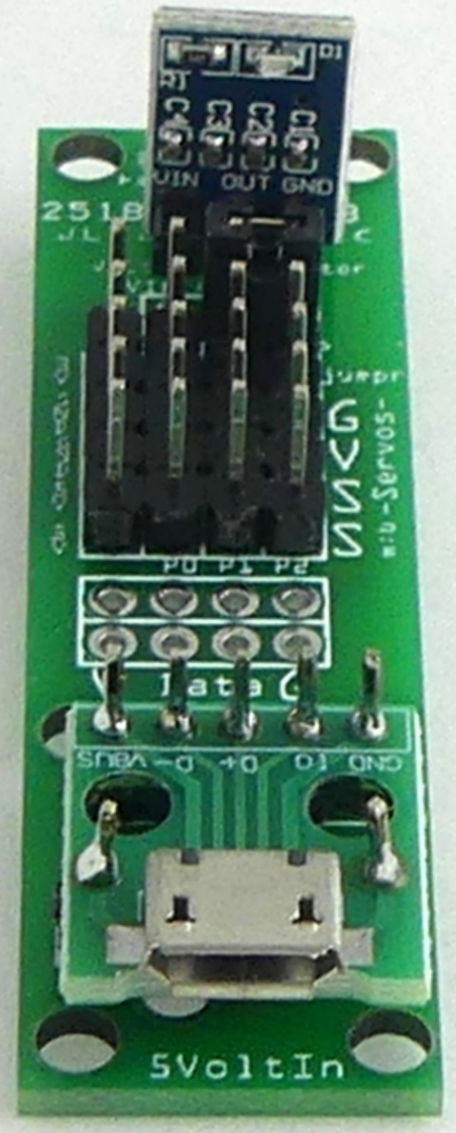Geen relatie met beeld op het scherm

**6Te lichte voeding**

**Eigenschappen**

* 3 volt regulator voor voeden van micro:bit
* Dikke korte kabel
* Maar: voeding (5V, 400 mA) is veel te licht

**Voordelen**

* Geen USB kabel aan te solderen
* Voedt ook de micro:bit

**Nadelen**

* Na verloop van tijd brandt de voeding door
* Max. 1 servo maar zwak. Bij 3 servo’s reset de micro:bit

**7Bord met bananenstekers**

**Eigenschappen**

* 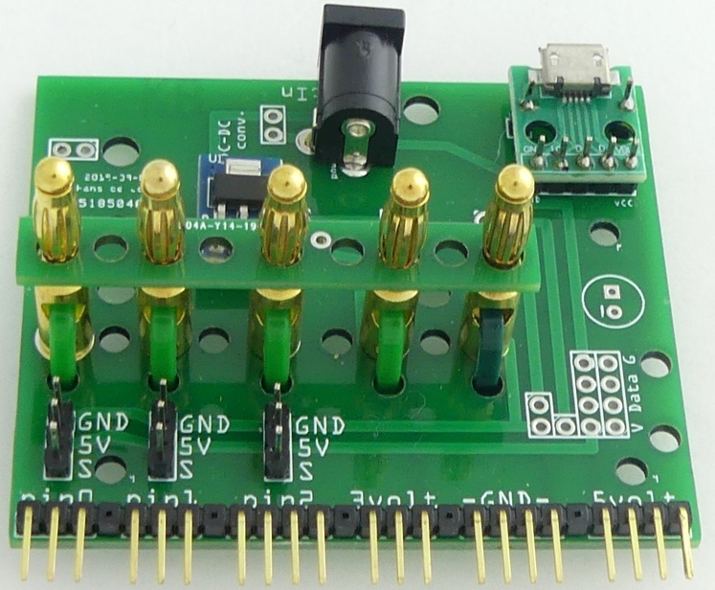Zware netvoeding (3 A) met goede kabel
* 3 volt regulator voor voeden van micro:bit



**Voordelen**

* Sluit aan bij het beeld op het scherm
* micro:bit is uitwisselbaar
* Voedt ook de micro:bit

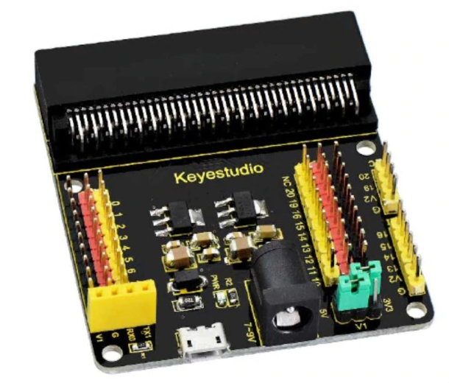**Nadelen**

* Uitwisselen van de micro:bit vergt nogal wat kracht

**8Breakout board**

**Eigenschappen**

* Ook alle andere pennen van de micro:bit zijn nu bruikbaar
* 3 volt regulator voor voeden  
  van micro:bit

**Voordelen**

* Alle extra GPIO pennen ook naar buiten gebracht
* Heel flexibel
* Kant en klaar te koop
* Voedt ook de micro:bit

**Nadelen**

* Geen relatie met beeld op het scherm